MCP 由浅入深 4 关
交付材料文件无法直接插入的，已同步到cnb库中https://cnb.cool/tokisaki996/smartbanking，其他的交付到提交链接中。

实验关键材料交付：
MCP四关录屏GIF
L1:

L2:

L3:

L4:

L1 lighthouse 报告 + 银行截图（文件均已经同步到cnb库中）
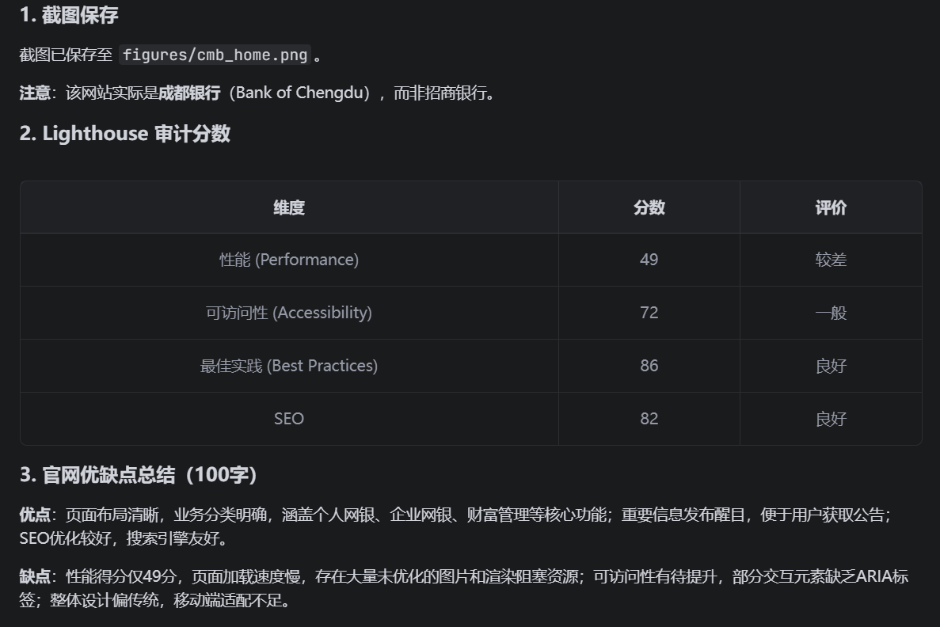
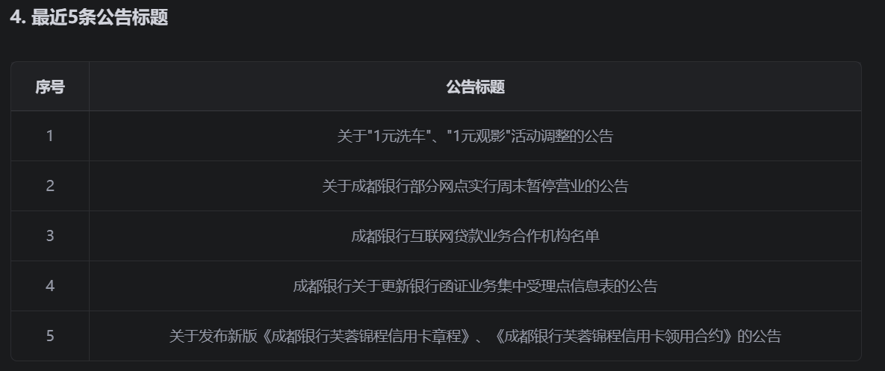
L2 客户分群报表 L3银行简报（文件均已经同步到cnb库中）
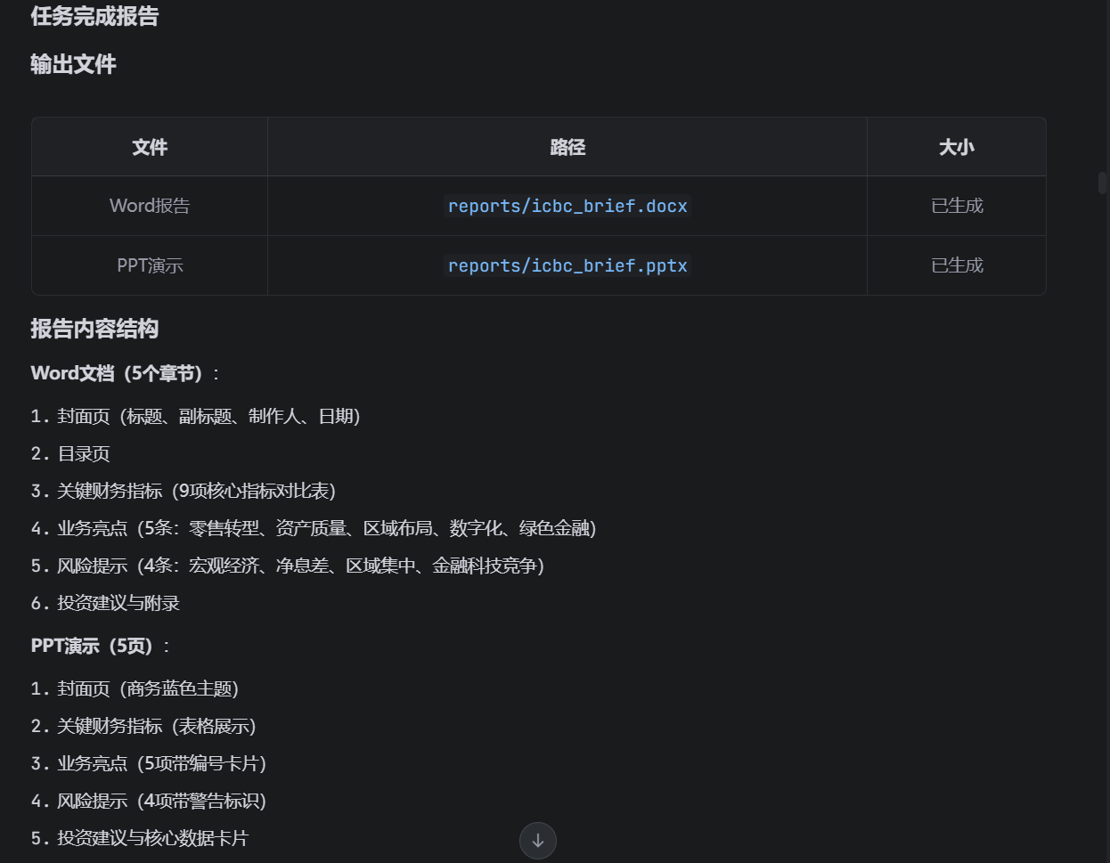
L4 Stata 回归结果 + 结论（文件均已经同步到cnb库中）

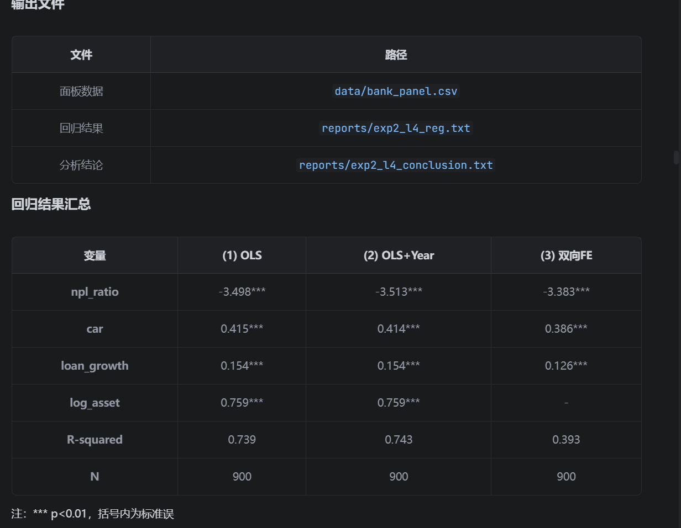
核心结论
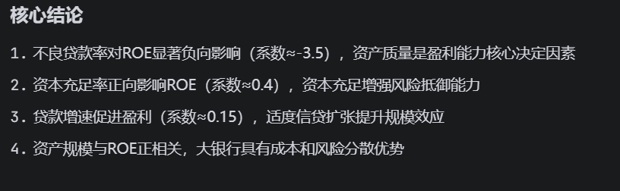
MCP调用流程图
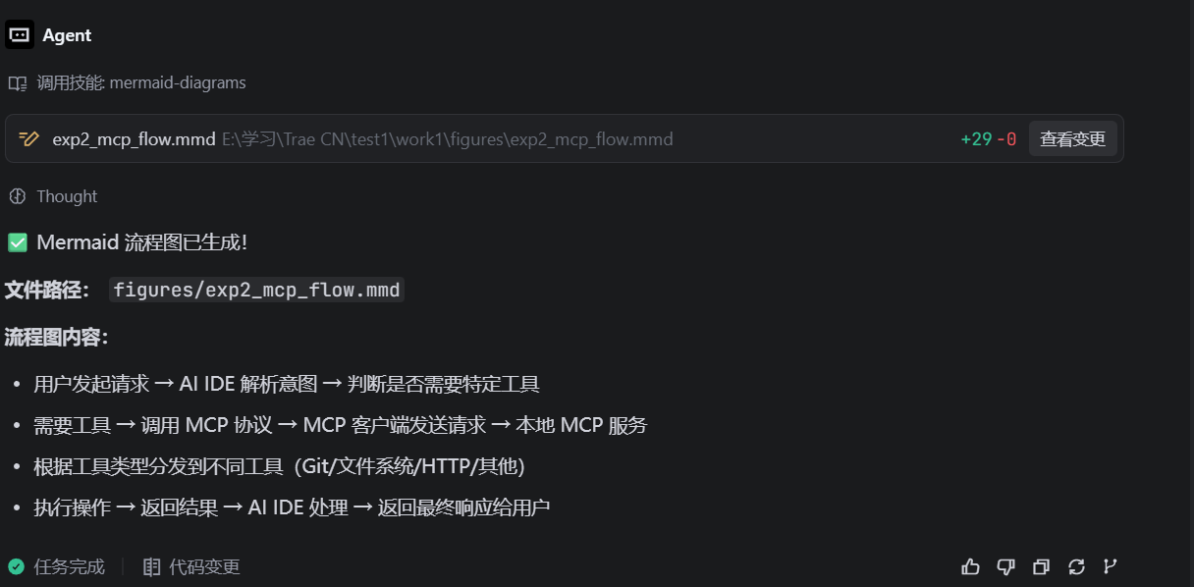
MCP 工具调用实验心得与反思

通过本次 MCP（Model Context Protocol）工具调用实验，我深刻体会到了 AI IDE 与外部工具协同工作的强大能力。实验中，我先后调用了 Git 版本控制、文件系统操作、网络请求以及命令行执行四个核心 MCP 工具，完成了从代码提交、文件读写、API 测试到环境配置的全流程操作。

MCP 协议的核心价值在于它将 AI 的能力边界从"纯文本生成"扩展到了"实际操作执行"。传统 AI 助手只能提供代码片段或操作建议，而通过 MCP，AI 可以直接在本地环境中执行命令、读写文件、调用 API，真正实现了"所说即所做"。这种能力的跃升极大地提高了开发效率，减少了人工操作的中间环节。

在实验过程中，我遇到了几个值得反思的问题。首先是权限控制问题，MCP 工具的执行需要严格的权限管理，避免 AI 误操作导致数据丢失或安全风险。其次是错误处理机制，当工具调用失败时，AI 需要能够准确解析错误信息并给出合理的解决方案，而不是盲目重试。最后是工具调用的上下文管理，多个工具连续调用时需要保持状态一致性，避免中间状态丢失。

总体而言，MCP 协议为 AI 辅助开发提供了标准化的工具集成方案，使得 AI 从"顾问"角色转变为"协作者"角色。未来随着 MCP 生态的完善，AI IDE 将能够集成更多专业工具，覆盖更广泛的开发场景，真正实现智能化的软件开发全流程。

